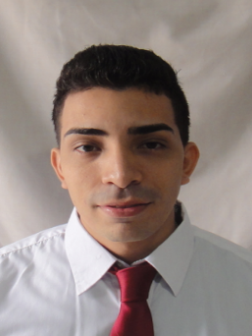Ciudad de Panamá

Tocumen, San Antonio, casa N° 21

Teléfonos: 295-5212 Celular: 6759-6006

**Derick Dayan Caballero Quintero**

Objetivos: Aspiro a formar parte de su equipo de trabajo con el fin de poner en práctica mis conocimientos y habilidades. Deseo poder desenvolverme en posiciones de Responsabilidad donde tenga oportunidad de crecimiento; Ofrezco iniciativa responsabilidad, trabajo en equipo y deseo de laborar. aportar todas mis destrezas a su empresa u organización de una manera proactiva e integrarme en ella en busca de un fin de grupo, que es el éxito general.

* Datos personales:

Fecha de nacimiento: 04 de enero de 1987

Edad: 29 años

Entidad personal: 8-801-1825

Estado civil: soltero

Nacionalidad: Panameño

**Disponibilidad inmediata**

* Formación académica:

Estudios primarios: Colegio Ricardo J Alfaro certificado de VI grado.

Estudios Secundarios: Escuela Bella Vista Certificado de 9° año.

Escuela Latinoamericana diploma titulo Bachiller en comercio.

Universitarios: Universidad del Istmo estudió licenciatura en administración de empresas.

Cursos: INADHE (inglés intermedio)

Conocimientos: - Informática: Manejo muy bien los programas como Word, Excel y Power Point, al igual que navegar por Internet.

- Inglés: Inglés Medio (Ampliando Conocimientos) .

Experiencias laborales: Asistente de caja

Ayudante general

Atención al cliente en sala de juegos de azar

Bar tender & salonero temporal en restaurantes

Corredor de bienes y raíces temporal

Referencia personales: Sr. Inocensio Quintero 6965-2428 Sra. Yolanda Batista 6628-6804

Sr. Josue Guerrel 6519-1412

Referencia laborales: Gerente de Tecnico ( Alexander Meléndez 6689-5624)

Supervisora de sala de azar (Minerva Gonzalez 62703733)

Gerente de Operaciones (Raul Alvarado 6980-7720)

